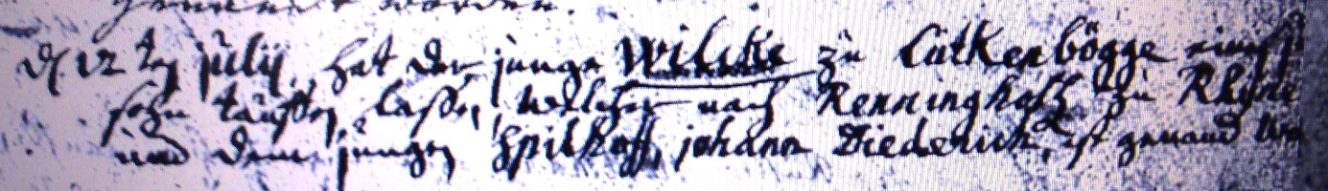

Kirchenbuch Bönen 1749; ARCHION-Bild 129 in „Taufen 1694 - 1764“
Abschrift:
„d. 12ten Julii hat der junge Wilcke zu Lütkenbögge (Lütgenbögge, heute Altenbögge, KJK) einen Sohn taufen laßen, welcher nach Renningholt zu Rhynern und dem jungenSpilhoff (Spielhoff, KJK) Johann Diederich ist genandt worden“.

